环境：

进入交互式环境：

python[回车]

iphthon[回车]

进入代码编辑:

Idle[回车]

系统保留关键字：

import keyword

print(keyword.kwlist)

['False', 'None', 'True', 'and', 'as', 'assert', 'async', 'await', 'break', 'class', 'continue', 'def', 'del', 'elif', 'else', 'except', 'finally', 'for', 'from', 'global', 'if', 'import', 'in', 'is', 'lambda', 'nonlocal', 'not', 'or', 'pass', 'raise', 'return', 'try', 'while', 'with', 'yield']

特殊变量：

__name__

__file__

…

字符串操作：str = “python”

索引/访问方式:

正向：0~

例： chr = str[2] ->t

反向：~-1

例： chr = str[-2] ->o

区间索引：[A:B] (不包含B的字符)

例： chr = str[1:3] ->yt (不包含3的字符)

例： chr = str[-3:-1] ->ho (不包含-1的字符)

条件语句

If <条件> :

语句

elif <条件>:

语句

else:

语句

循环语句

While <条件>:

平方：**

取模：//

取余：%

函数：

def funcname(参数, 参数, 参数,…):

处理…

return 返回值

画图函数手册

https://docs.python.org/3.0/library/turtle.html

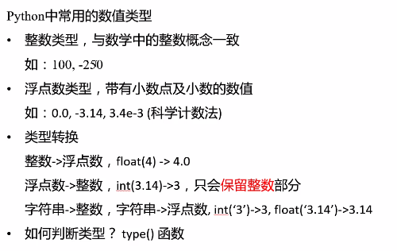

元组tuple，列表list：

元组中可以放不同的数据类型，列表中通常是相同的类型数据

都是有序的

集合：set

数据是无序的，不能有重复数据

运算符： 减-，或|，交&，异或^

字典：dict

文件操作

Open(文件名, mode)